复分析期末试题（2007 7 07）
任课教师 张广远
- 填空（每小题4分）
- a是f的m阶零点，求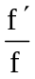在点的留数。
- 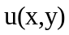是调和函数，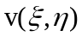是的共轭调和函数，其中
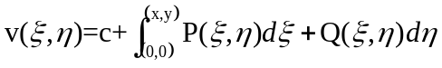，求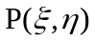，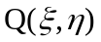。
3.级数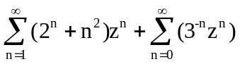，求其收敛区域。
4.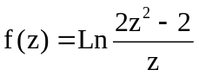,取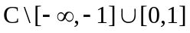单值解析分支，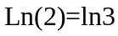，那么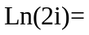？
5.分式线性变换把1，，2分别映为，i，-。那么此变换把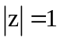映为什么，请具体叙述。
6.求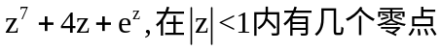
二．求下列积分。(每题5分)
1.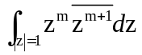
2.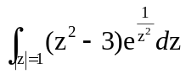
3.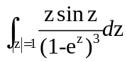
4.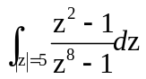
三．求下列实积分。（每题7分）
1. 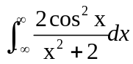
2.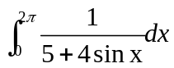
四．一个区域上的调和函数， 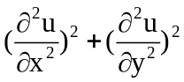要么没有零点，要么只有孤立零点。（本题10分）
五．一个解析函数Taylor展开式为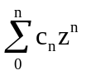，总把实数映为实数，证明：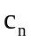为实数。
（本题10分）
六．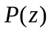为整函数，求证：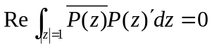（本题11分）
七．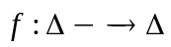(其中为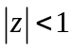的圆盘)是一个单叶解析满射，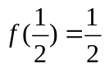， 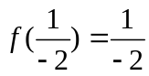
求证：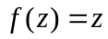（本题5分）
八：写出所有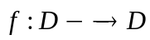（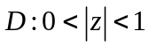），f为单页解析映射并证明。（本题5分）

